Отчет № 4 объединения «Буратино» 1 и 2 группы

- Темы занятий:
Тема занятия | Дата  1 группа | Дата  2 группа | Используемая литература | Материалы и оборудование
Расчет длины и количества нитей. Плетение поделок. | 08.05.20 | 07.05.20 | stranamasterov.ru  С.И. Колокольцева, М.М.Соколовская. | Нитки, ножницы, булавки, подушечки, образцы узлов, бусинки, проволока.
Плетение поделок. Окончательное оформление изделий. | 12.05.20 | 14.05.20

2.Интернет ресурсы: ddt-griv.ru (страничка педагога – Васильченко Г.Н.), stranamasterov.ru
3.Изделия по темам:

1. 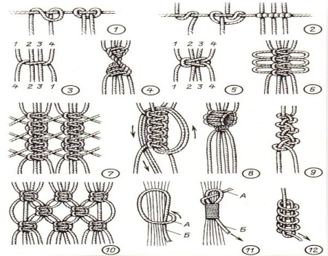 2. 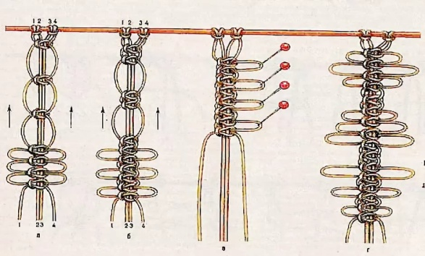

3. 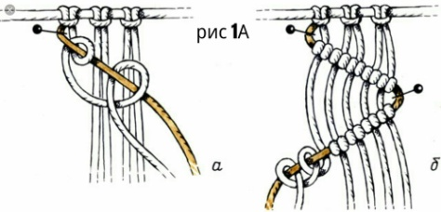 4. 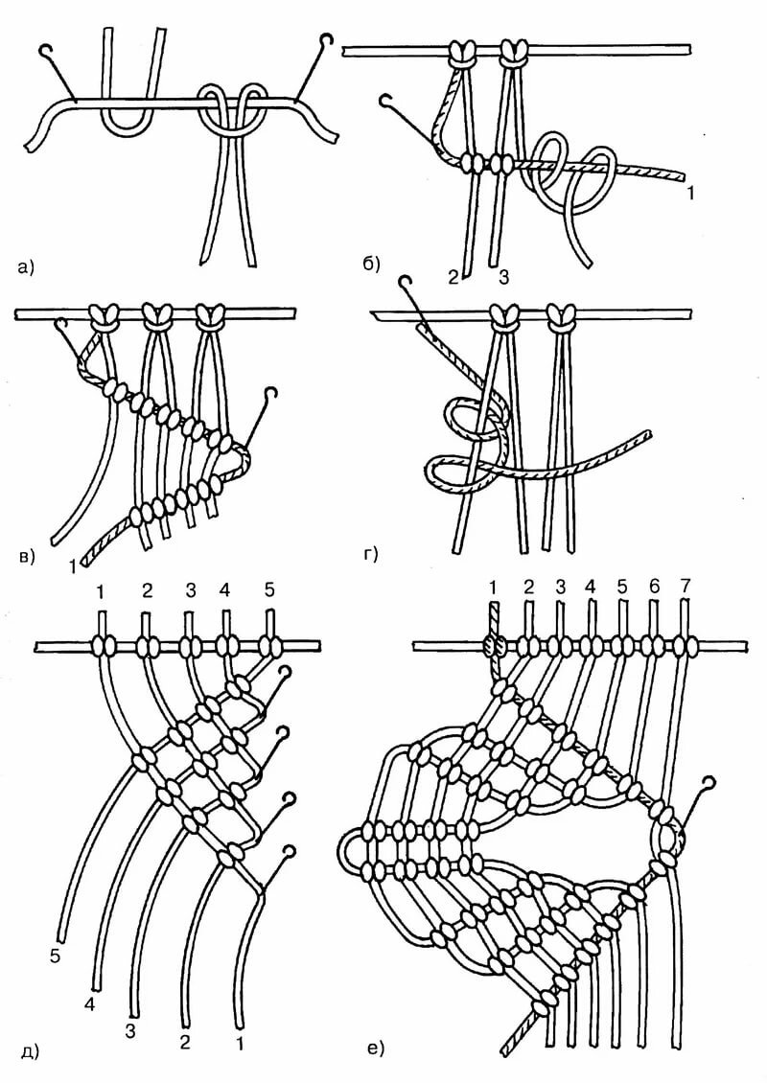
4.Работа в группе «Буратино»:

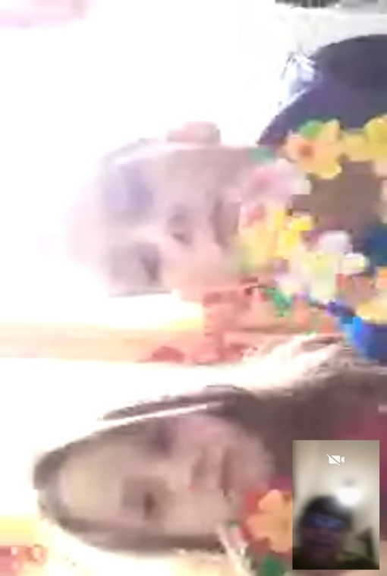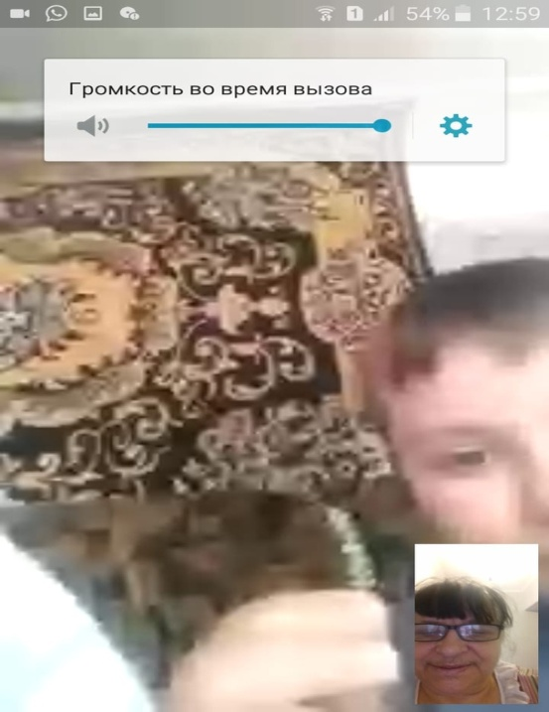

5.Участие в конкурсе:
Украшение окон к Дню победы
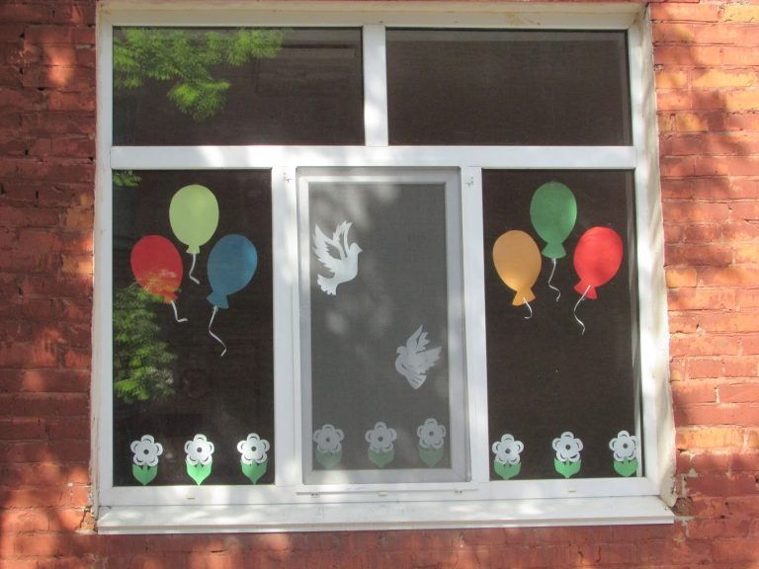
автор работы: Лисиевич Евгения, 10 лет, объединение «Буратино» 2 группа
6.Воспитательная работа.
- Посещение музея военной техники «Оружие Победы» (посещение музея доступно c помощью сервисов Яндекс Карты или Google Maps в панорамном режиме)
- Видеоэкскурсия в краевой художественный музей им. Ф. А. Коваленко сайт: kovalenkomuseum.ru (фонд музея - произведения живописи, графики, скульптуры и декоративно-прикладного искусств)

